Le General

24 Août 2023, j’ai vu la mort de mon papa. La scène était stérile. Les draps de son lit hopital étaient blanc, les visage des medcins étaient sombre et les cries de ma mere étaient brouyant. Les yeux de mon père étaient ouverts mais vides. Et moi? Je suis resté sombre et pensive.

Quatre semaines plus tard, je suis à Colorado Springs avec ma mère, mes frères, mes sœurs, mes oncles et les amis de mon père. Il y a plusiers des fleurs jaune. Il y plusiers des robes jaunes. Il y a plusieurs costumes jaunes. Et dans le centre de la scène, dans un cercueil à boire, est mon père. Il semble différent. Je ne peux pas voir la joie de son sourire. Je ne peux pas étendre la force de son rire. C' est juste un corps vide. Ce jour, c'était la dernière fois que je voyais mon père.

Sept mois plus tard, j’ai lu le livre La Place, un roman sur la vie et l'évolution du père de Annie Ernaux. J’ai décidé que je veux écrire une composition sur mon papa et son évolution dans le style d’Annie Ernaux. Le titre de la composition: Le Général.

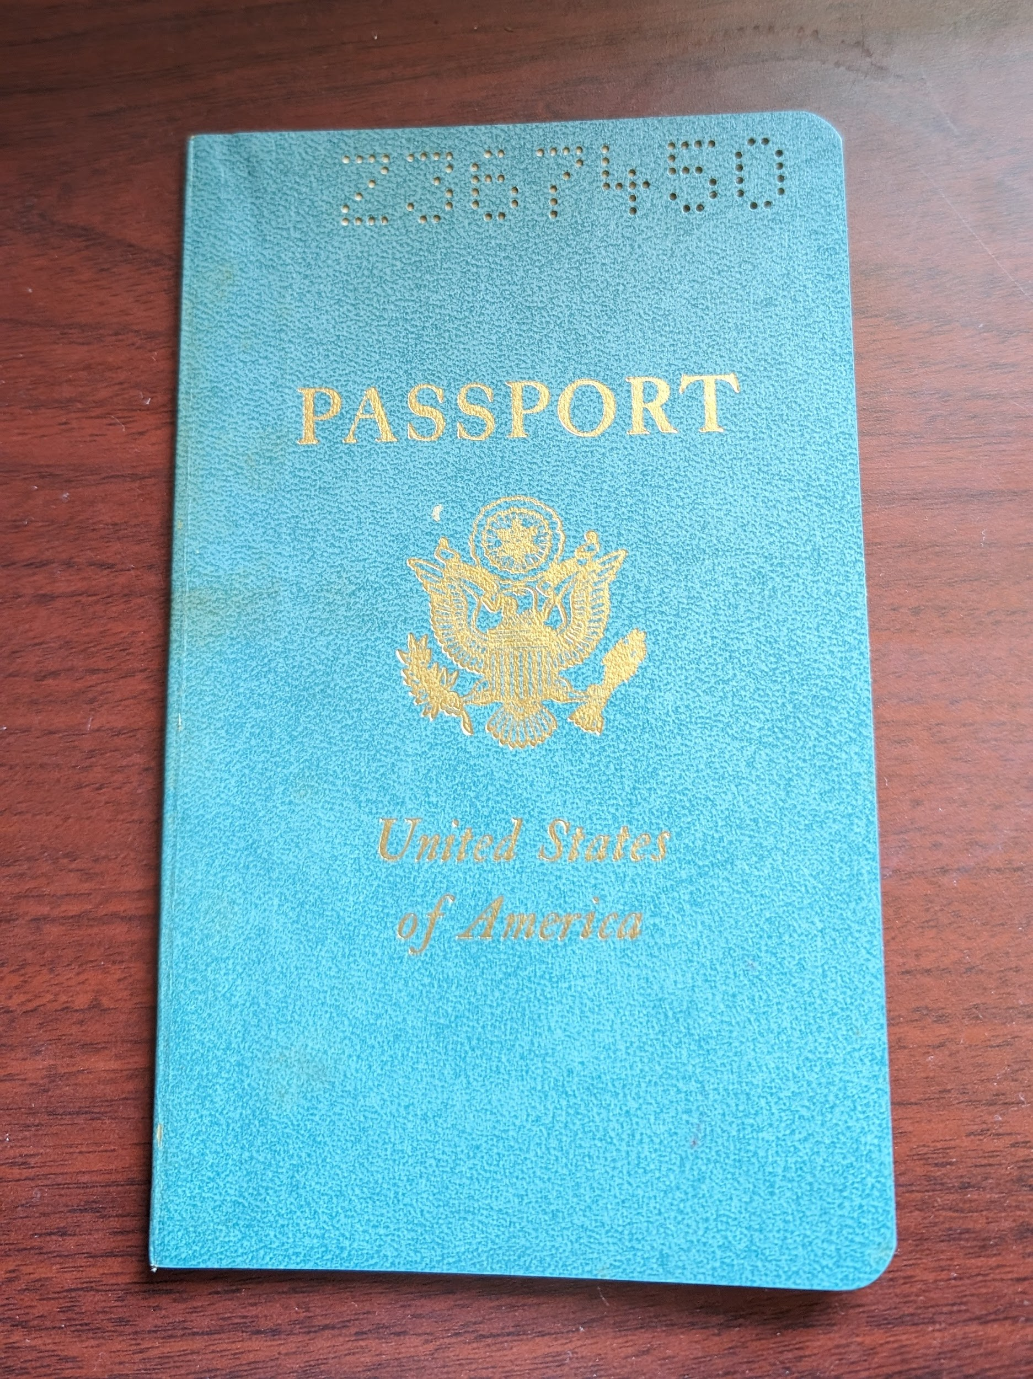

Trois mois après l’enterrement de mon papa, ma mère m’a donné son vieux passeport. Le passeport était grand, plus grand que les passeports normaux, bleu ciel avec les mots “Foreign Service United States of America” (Service Estrange des Etats-Unis). La date de remise est le 18 Juin 1964. Le même an que mon grand-père a déménagé sa famille et lui-même en Turquie.

Mon grand-père était un général dans l'armée de l’air pendant la Guerre Froide. Il avait habité en Groenland, la Belge et en Norvège. Mais sa vie en Turquie était un peu différente. Il avait besoin d' habiter dans le pays pendant 5 ans, donc, la famille totale a déménagé ensemble. La vie Turc de mon papa était normale. Il était jeune et petit. Il avait joué avec ses amis et ses frères. Il avait appris les numéraux et l’alphabet. Il m’a raconté une histoire sur son souvenir de la première fois où il a mangé une banane en Turquie. Les bananes étaient différentes des autres aux États-Unis. Quasi toutes les nourriture étaient différentes. Pour un petit enfant, le monde Turq était bizarre mais intéressant aussi. 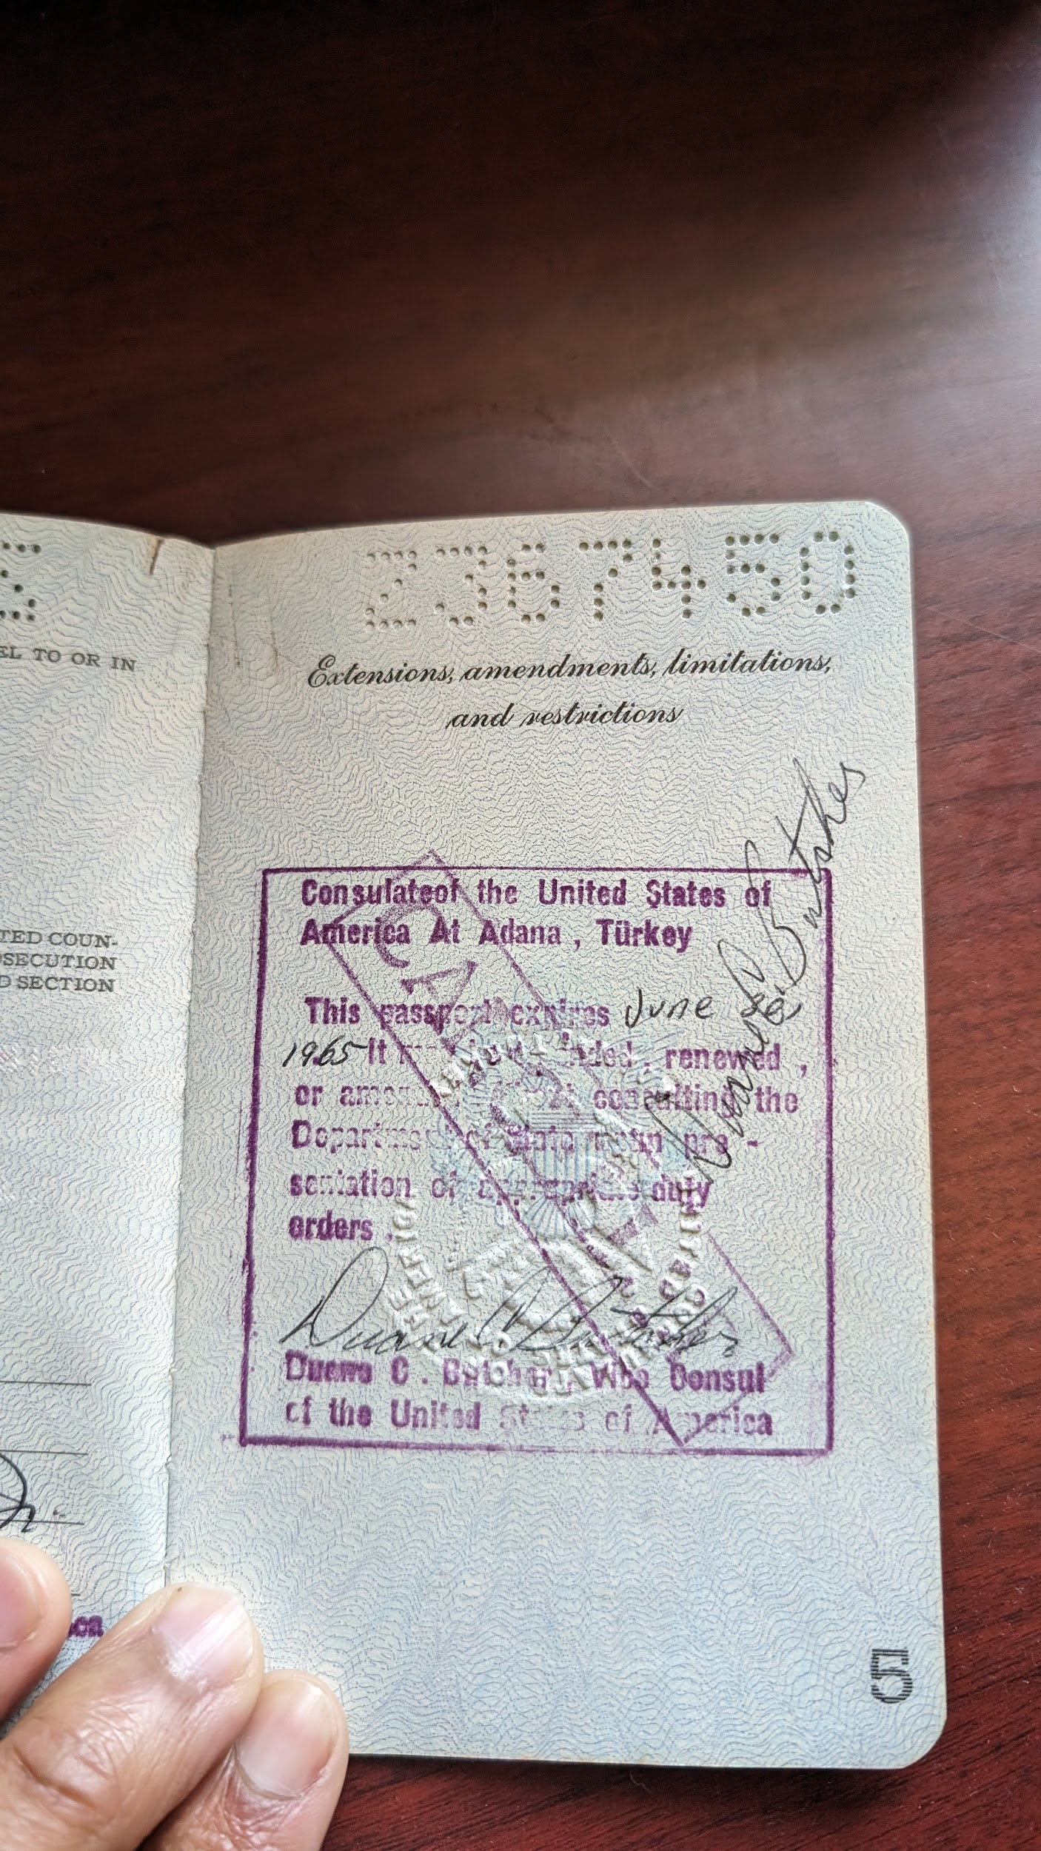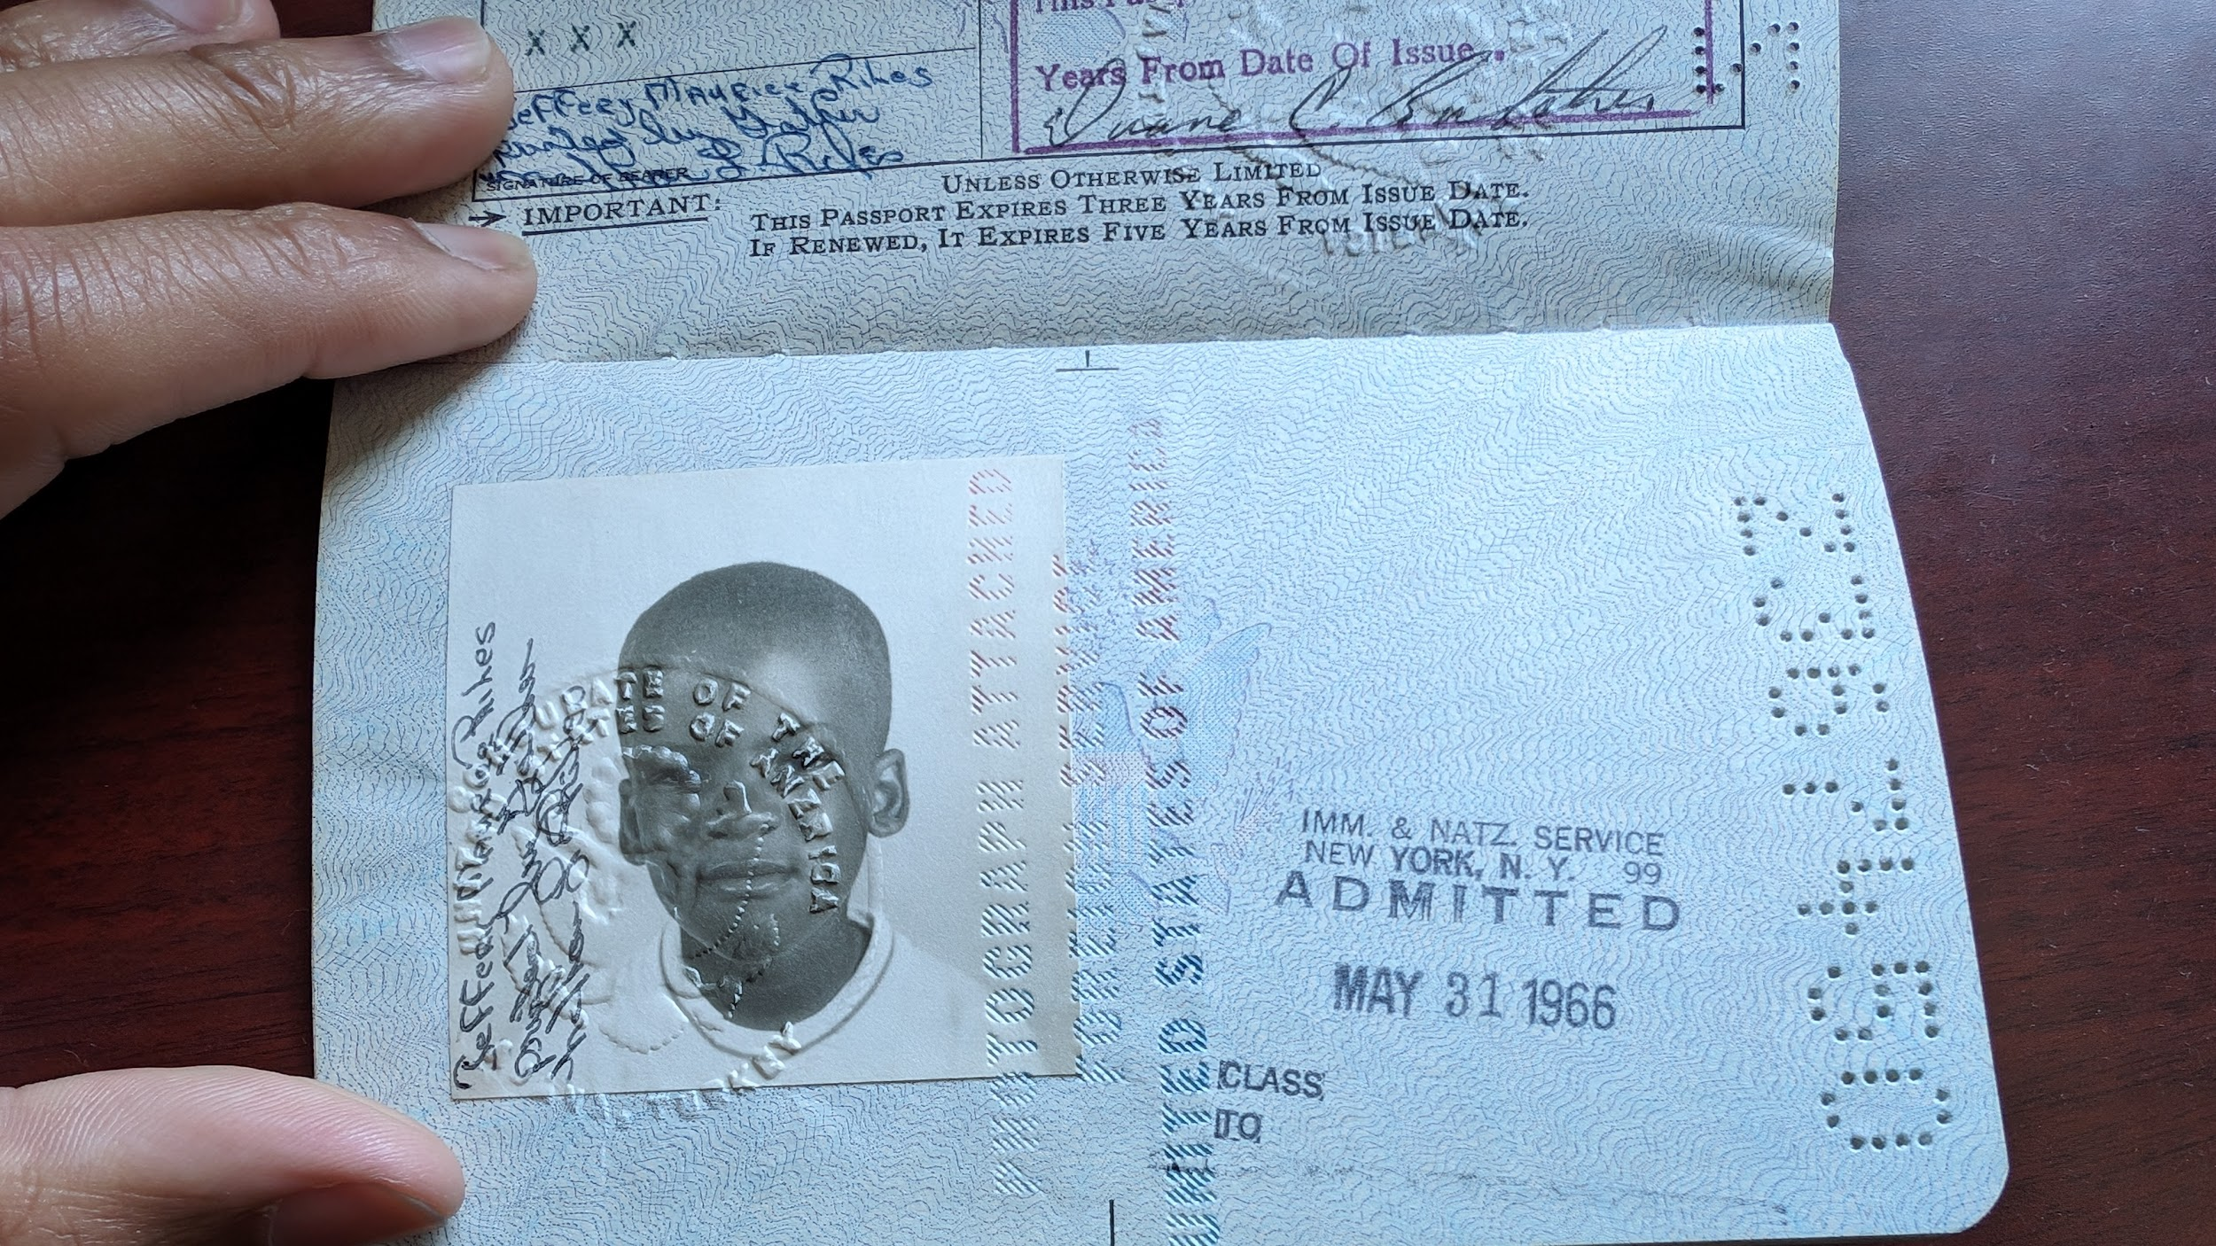

Il était très jeune quand il a déménagé en Turquie mais il a su qu'il voulait devenir un général comme son père et joindre l'armée de l'air. Quand mon père était un adolescent, sa famille a déménagé à Colorado Springs, une ville dans l'État du Colorado. Il a assisté au lycée et a fini l'école sans problèmes. Il a décidé d'étudier à The Air Force Academy (L'académie de l'armée de l'air) dans la même ville de Colorado Springs. The Air Force Academy (TAFA) est comme une université pour les gens qui veulent joindre le service militaire. Comme une université normale, on peut étudier les maths, l’histoire, la biologie, etc. Mais la culture est complètement différente. La culture est plus comme un camp d'entraînement. Tous les jours commencent avec les clairons et the Reveille et tous les jours finissent avec Taps, une chanson sombre. Toutes les réponses d'étudiants sont “Oui madame/monsieur” ou “Non madame/monsieur”.

Tous les jours mon papa s’est réveillé avec le bruit des clairons. Il a assisté à ses cours. Il a joué avec ses amis et il a dormi avec Taps. Il m’a dit une histoire ou son collègue a besoin de faire 100 push-ups parce qu' il a décidé que c'est une bonne idée de lancer dès papier toilette et “TP” une maison.

Quand il était un adulte, il a commencé sa vie propre comme un membre de l'armée de l’air. Il est devenu un général. Comme son papa, il avait habité dans des pays étrangers: Islande, Belgique, Japon. Il a epouse sa premier femme et adopte ses trois enfants. Il adorait etre un papa et quand la famille habitaient en Japon, il et sa femme ont eu un fils ensemble. Les enfants ont pleuré quand il est parti pour travail et les ont célébrés quand il est retourné. Ces enfants étaient la source de sa joie.

La famille a déménagé à Oklahoma. Midwest City, Oklahoma en fait près de la ville ou moi, ma mère et ma soeur habitent. Mon pere et sa premier femme ont divorce. Il a fait de retrait de l'armée de l’air. Il a décidé de devenir un prof de maths et un pasteur. Il a rencontré ma mère a messe et moins d’an plus tard, ils ont épousé. Il était encore un nouveau papa et un nouveau mari. Il adorait moi et ma sœur comme ses autres enfants. Il m’a aidé avec mes devoirs de maths et m’a puni quand j'étais un nussance. Il n'était pas parfait. De temps en temps, c'était un homme froid et strict. Il avait besoin de trouver un équilibre entre un papa gentil et un général.

Quand ma mère, ma sœur et mon papa ont déménagé à Phoenix dans L'Arizona, il a continué de travailler comme prof de maths. Il n’a jamais aimé Arizona, c’est un état trop chaud. Mais, il a aimé ma mère donc il ne s'est pas plaint. Quand il a décidé de retrait encore, cette fois comme prof, mes parents ont commencé une église ensemble. Il était encore un pasteur. Après ça, j’ai noté qu' il a trouvé l'équilibre entre un papa gentil et un général. Le déménagement à Phoenix était la fin de sa vie militaire et son rôle de pasteur était sa profession finale.

5 Mai 2024, j’ai appris sur sa condition salutaire. Le médecin nous a dit qu' il avait un cancer. Un cancer très agressif avec complications difficiles. J’ai vu la vie de mon père disparu. Pendant trois mois, il a combattu le cancer et le cancer a gagné. Donc, la dernière fois que j'ai vu mon père, il était dans un cercueil à boire. L’évolution du General avait fini.